Министерство образования и науки РФ

Федеральное государственное автономное образовательное учреждения высшего образования «Национальный исследовательский технологический университет «МИСиС»

Кафедра инженерной кибернетики

**Лабораторная работа №2**

Моделирование механических систем

Направление подготовки:

01.03.04 Прикладная математика

Выполнил:

Студент группы БПМ-19-1

Мисютин Вячеслав Алексеевич

Проверил:

Доцент кафедры ИК

Добриборщ Дмитрий Эдуардович

Москва, 2021

Дано:

$$M\ddot{x}\left(t\right)+B\dot{x}\left(t\right)+kx=f(t)$$

1.1

$G\left(s\right)=\frac{X(s)}{F(s)}=\frac{1}{Ms^{2}+Bs+k}$, где $\frac{d}{dt}=s$

1.2

|: ->

1.3

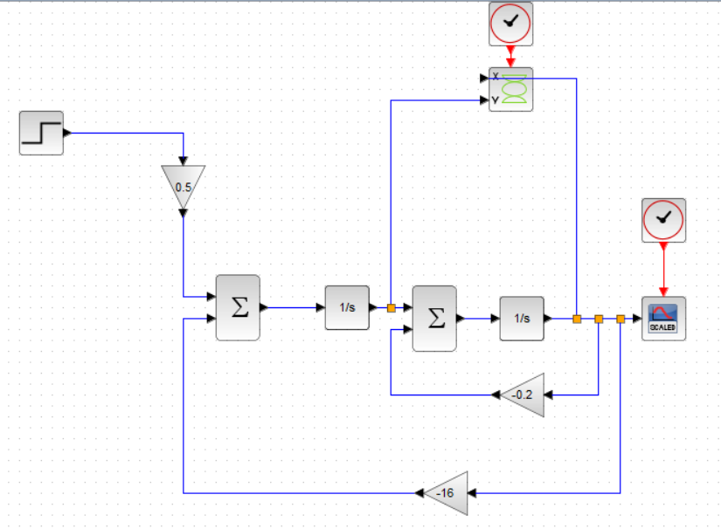

Рис. 1 Структурная схема моделирования

1.4

При M=2кг, t=0, F(t)=32Н, k=32кг/c2, B=0.2 кг-с/м

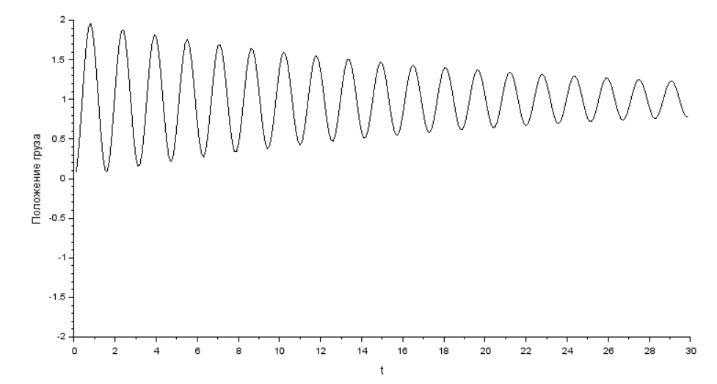 Рис. 2 График изменения положения груза во времени

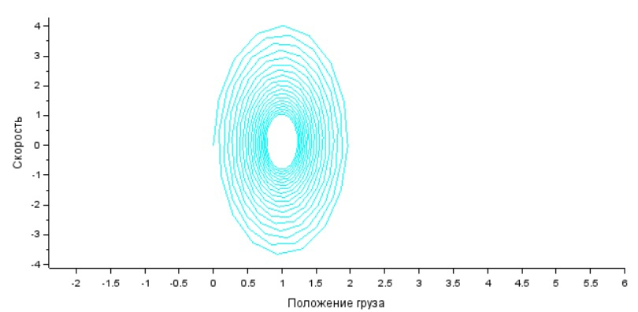

Рис. 3 График зависимости скорости от положения системы

Дано:

$$\ddot{θ}+\frac{B}{M}\dot{θ}+\frac{g}{l}\sin\left(θ\right)=0$$

2.1

*При $θ→0, sin⁡(θ)→θ$ => $\ddot{θ}+\frac{B}{M}\dot{θ}+\frac{g}{l}θ=0$*

$$A=\left(\begin{matrix}-\frac{B}{M} & 1 \\ -\frac{g}{l} & 0\end{matrix}\right) B=\left({0 \atop 0}\right) C=\left(1 0\right)$$

$${\dot{x}}_{1}=-\frac{B}{M}x_{1}+x_{2}$$

$${\dot{x}}_{2}=-\frac{g}{l}$$

$$y=x_{1}$$

2.2

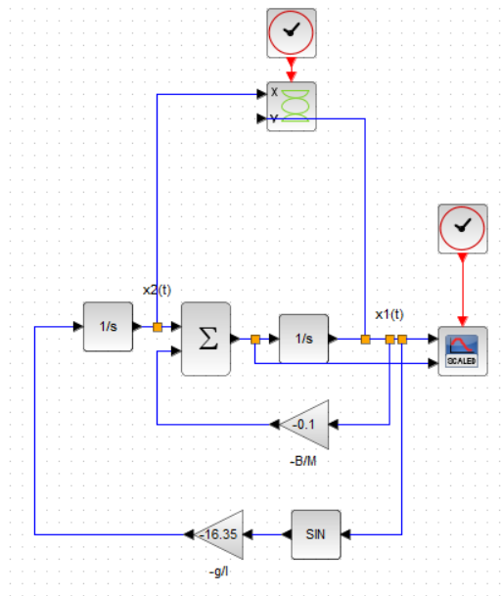

Рис. 4 Структурная схема моделирования

2.3

При M=0.5кг, t=0, l = 0.6м, B=0.05 кг-с/м, рад, м/c2

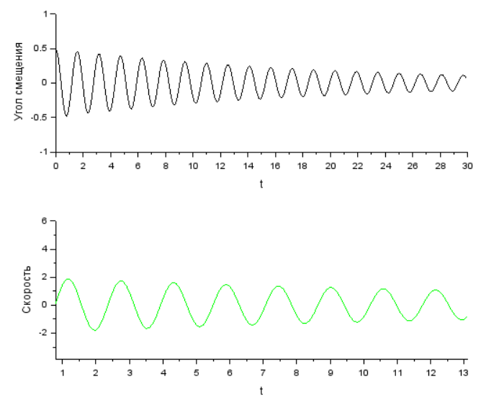

Рис. 5 Графики изменения угла смещения и скорости во времени

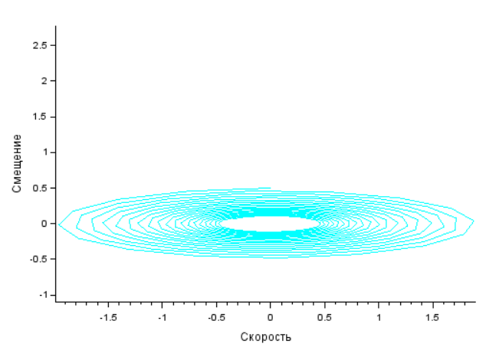

Рис. 6 График зависимости скорости от угла смещения

При M=0.5кг, t=0, l = 0.6м, B=0.04 кг-с/м, рад, м/c2

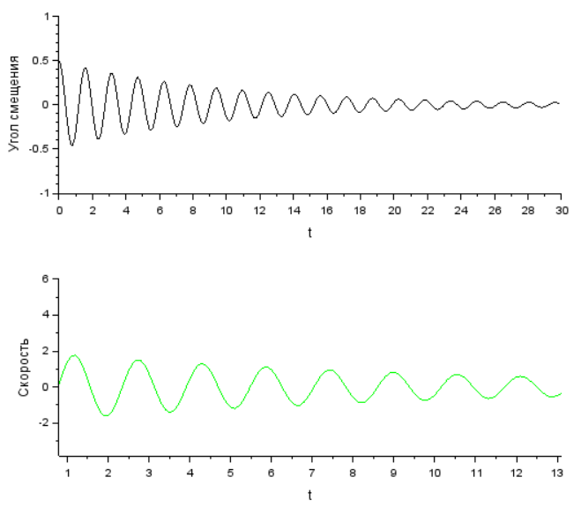

Рис. 7 Графики изменения угла смещения и скорости во времени

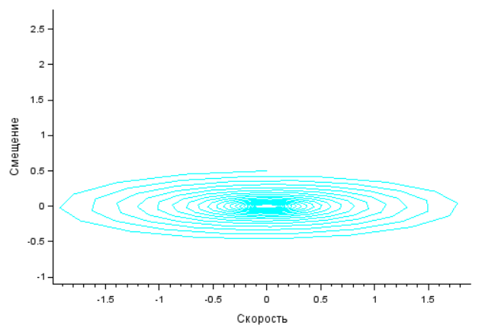

Рис. 8 График зависимости скорости от угла смещения

**Вывод**: было исследовано влияние коэффициента демпфирования на колебание системы. При увеличении данного коэффициента колебания уменьшаются, при уменьшении – увеличиваются.